实验五 UI界面设计学习

实验目的：
- 掌握基本UI控件的使用
- 学习事件处理
实验内容：
编写一个简单的注册登录界面
- 界面布局如下图
- 电话、e_mail、网址都能打开相关的链接操作界面
- 点击“注册”按钮时，把输入的信息保存到变量中，注册用自己的名字
- 点击“登录”按钮时，输入信息和注册信息比较，相同用Toast显示“***（自己的名字）同学注册登录成功”，否则显示登录失败，请将包含Toast信息的页面截图
- 要求所有文字定义在string.xml 文件中
- 其他帮助见下图

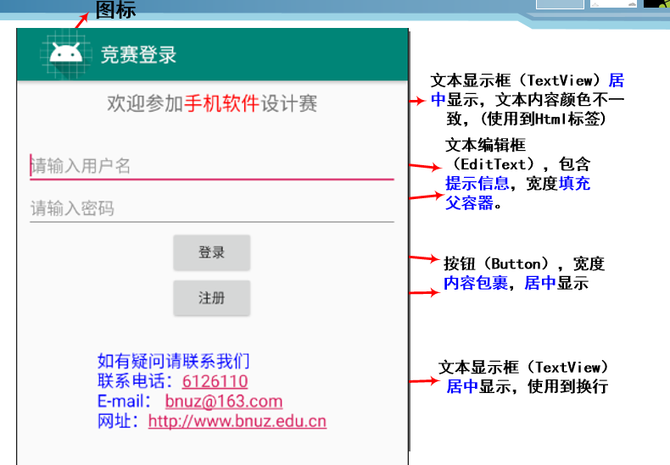

图标显示需要在onCreate函数中添加如下代码：
ActionBar actionBar = getSupportActionBar();
actionBar.setLogo(R.mipmap.ic_launcher);
actionBar.setDisplayUseLogoEnabled(true);
actionBar.setDisplayShowHomeEnabled(true);

作业提交：
网络教学平台，把项目包和截图打包到一起上传，打包文件名“学号+姓名”，学号在前，姓名在后

